## CRITERIOS GENERALES (ambos entregables)

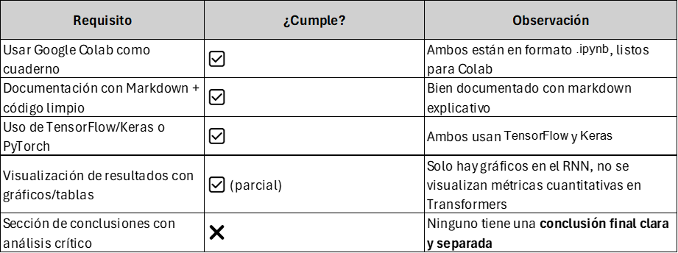

## **ENTREGABLE 3.1 – RNN**

### **✔️ LO QUE SÍ CUMPLE:**

* Implementa un modelo **LSTM** (RNN) en Keras.
* Usa el dataset **Don Quijote de la Mancha**.
* Se genera texto a partir de una **semilla**.
* Ajusta temperatura y longitud del texto.
* Comenta el código y explica cada sección.

### **❌ LO QUE LE FALTA:**

* **No evalúa con métricas** como *accuracy*, *precision*, *recall*, o *F1-score*, que eran explícitamente solicitadas.
* No hay comparación de diferentes configuraciones del modelo.
* No tiene una **conclusión** que resuma lo aprendido o reflexione sobre resultados.
* Poca evidencia visual del rendimiento más allá del texto generado.

## 

## **ENTREGABLE 3.2 – Transformer**

### **✔️ LO QUE SÍ CUMPLE:**

* Implementa una arquitectura **Transformer encoder-decoder**.
* Utiliza el dataset **DailyDialog**, que es adecuado para NLP conversacional.
* Explica componentes clave como *multi-head attention*, embeddings y máscaras.
* Prepara los datos con tokenización y padding.
* Usa sparse_categorical_crossentropy como función de pérdida.

### **❌ LO QUE LE FALTA:**

* **No presenta resultados concretos con métricas BLEU, ROUGE, F1**, etc., que eran requeridas.
* No se muestra texto generado por el modelo.
* No hay **gráficos o tablas** que evidencien el desempeño.
* No hay una sección final de análisis ni comparaciones entre configuraciones.
* **Falta claridad en el cierre** del proyecto: no queda claro si el modelo está bien entrenado o no.

## **🧠 CONCLUSIÓN GENERAL**

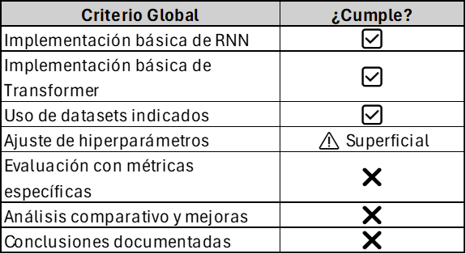

## **🛠️ Sugerencias para mejorar**

* Agregar al final de cada notebook una sección de **conclusiones**: reflexiones, fortalezas, limitaciones, y mejoras.
* En el RNN: agregar aunque sea una métrica de accuracy por época o evaluación de texto.
* En el Transformer: **mostrar resultados generados** y calcular métricas como BLEU o F1-score.
* Comparar dos configuraciones del modelo (por ejemplo, cambiar n_heads o tamaño del embedding) y explicar cuál resultó mejor.